- Основные метрологические понятия.
Метрология – наука об измерениях. Процесс измерения заключается в нахождении соотношения м\у измеряемой величиной и другой величиной, условно принятой за единицу измерения. Различают прямые, косвенные и совокупные измерения. Прямыми называют такие, при которых искомую величину находят непосредственно из опытных данных. (измерение длины с помощью линейки, массы – с помощью гирь и весов, давления – с помощью пружинного манометра).Измерения, при которых искомую измеряемую величину определяют вычислениями по результатам прямых измерений одной или нескольких величин, связанных с искомой величиной известной функциональной зависимостью, называют косвенными измерениями. (определение расхода в-ва, протекающего в трубопроводе; измерение температуры с помощью термопары по э.д.с., возникающей в ее цепи при нагреве спая двух материалов, из кот. термопара составлена). При изучении некоторых физических явлений иногда приходится исследовать зависимость одной к-л величины от некоторых др., например от темпер-ры, давления, времени, вязкости, связанных определенными функциональными зависимостями с искомой величиной. Такие измерения наз. совокупными. (определение коэфф. поправки на изменение показаний манометрической пружины вследствие влияния температуры окружающей среды).

Единицы измерения. Физической величиной наз. количественная хар-ка физ-го тела, явления или процесса. Число, выражающее значение физ. Величины, зависит от ед. измерения. Ед. изм-я подразделяются на независимые, производные, кратные и дольные. Независимыми наз. ед., установленные независимо от др. ед. (метр, кг, сек., кельвин, ампер) Число независимых величин стремятся свести к минимуму. Производными наз. вел., определяемые на основании закономерной связи м\у величинами, для кот. эти ед. устанавливаются, и вел-ми, ед. кот-х выбраны независимо. Кратными наз. те ед. измерения, кот. в целое число раз больше независимых или производных. Дольными наз. ед. измер., равные определенной целой доле независимой или производной ед. Сис-мой ед. наз. совокупность основных и производных ед. измер., охватывающих все или только некоторые области измерения.

Погрешность результата измерения .
Результат всякого измерения содержит погрешность. Под действительным значением физической величины следует понимать такое ее значение, которое найдено экспериментальным путем и настолько приближается к истинному значению, что для данной цели может быть использовано вместо него. Погрешностью измерения называется отклонение результата измерения от действительного значения измеряемой величины. Результат всякого измерения является функцией двух величин: действительной и погрешности ее измерения. Если действительную величину обозначить Q, а погрешность ее измерения Δх, то результат измерения определится равенством X = Q + Δх, (1) откуда Δх = X – Q (2) Из выражения (2) следует, что погрешность измерения величины представляет собой разность между результатом измерения и действительной величиной .(абс. погр.) Так, если измеренная температура вещества 71,5° С, а действительная 71° С, то погрешность измерения составит Δх = 71,5 —71=0,5 С. Качество измерения лучше характеризуется относительной погрешностью, которая выражается отношением абсолютной погрешности к истинному значению измеряемой величины: δх = Δх/Q. По своей природе погрешности можно подразделить на систематические, случайные и промах. Систематическими погрешностями называются составляющие погрешности измерения, остающиеся постоянными или закономерно изменяющиеся при повторных измерениях одной и той же величины. К систематическим погрешностям относятся: инструментальные; погрешности установки, являющиеся следствием неправильной установки прибора (не по отвесу или уровню), методические. Случайными называются погрешности, изменяющиеся случайным образом при повторных измерениях одной и той же величины. Они обнаруживаются при повторных измерениях, выполненных с одинаковой тщательностью. Источники случайных погрешностей - влияние различных неконтролируемых внешних условий. Случайная погрешность зависит от точности измерительных приборов и тщательности выполнения измерений. Промахом наз., существенно превышающие ожидаемую погрешность при данных условиях. Причинами промаха может быть неправильный отсчет по шкале, неправильная запись и др. Для учета влияния случайных погрешностей одну и ту же величину измеряют многократно. Наиболее достоверным значением, которое мы можем приписать измеряемой величине после большого числа измерений, заслуживающих одинакового доверия.

2 Терморезисторы
Действие электрических термометров сопротивления основано на свойстве материалов изменять свою электропроводность в зависимости от температуры. В комплект электрического термометра сопротивления входят чувствительный элемент и измерительный прибор. В качестве чувствительного элемента в термометре сопротивления применяется металлическая проволока, намотанная на изоляционный каркас и заключенная в защитный кожух. Измерительными элементами полупроводниковых термометров сопротивления являются термосопротивления, или так называемые термисторы. В качестве вторичных применяют электроизмерительные приборы: уравновешенные и неуравновешенные мосты, потенциометры и магнитоэлектрические логометры. Электрические термометры применяются для измерения температуры в диапазоне от —200 до +1300° С. Преимущества: высокая степень точности измерения температуры; возможность расположения вторичного измерительного прибора на значительном расстоянии от места измерения температуры (термоприемника);Недостатки: необходимость постороннего источника питания, ограничение по применению его во взрывоопасной среде, значительная длина чувствительного элемента, не позволяющая измерить температуру в заданной точке, и разрушаемость при вибрациях (платиновых термометров). ТСМ – термометр сопротивления медный, ТСП – термометр сопротивления платиновый. Типы терморезисторов: 1) ТСП: 1П (t = -50 … +1100 С); 5П (-100… +1100 С); 10П (-200…1000); 100П (- 260 … 1000); 500 П (-260…+300).
2) ТСМ: 10М (t= -50 …200); 50М ( -50… 200). Полупроводниковые ТС – термисторы.
R_{Θ} = Aе ^{B/T}, где А – коэфф., зависящий от св-ва материала термистора; В – коэфф., зависящий от сопротивления (-); Т – термодинамическая температура. КМТ – кобальт – марганцевый (-60, 180 С); ММТ – медно – марганцевый (-60, 125 С).

3 Мостовые схемы с 2-х, 3-х проводными линиями связи
Мост. Схемы применяются для определения параметров терморез-в (рис)

R1,R2,R3,R4 – плечи мост. Сх.; а – b – диагональ питания; c – d – измерительная диагональ. При R1* R3 =R2*R4, Ucd=0 – мост находится в равновесии, это св-во использ. для определения величины в терморез-ре. И если вместо R4-Rt (сопртивление терморез-ра) получим R1*R3=R2*Rt тогда Ucd=0. Если T=\=0, то Ucd=f(T). Линия по которой осущ-ся электрическое преобразование наз. линией связи. (Rл - сопртивление линии связи). Преобразователи кот. передают информацию на расстояние – дистанционные измерители. (рис)

(R1+λRр)R4=R3{(1- λ )Rр+R2+Rл1+Rt+Rл2} – условие равновесия, где участок, входящий в плечо а-с, 1-λ − уч-к, входящий в плечо c-d.

2-х провод. мост. схема. – ее пар-ры зависят от изменения параметров линии связи; Недостаток: Самая худшая из всех мостовых схем; Большое влияние изменения сопротивления линии связи. Это связано с тем, что сопротивление обоих проводов оказываются в одном плече. Для уменьшения этого влияния использ. 3-х пров-я схема. (R1+λ∗Rр)*(R4+Rл3)={(I-λ)(Rр+R2+Rл1+Rt)}*R3. Влияние линии связи резко уменьшается. В трех проводной существует одна точка шкалы, в которой погрешность от линии связи равна нулю, эта точка называется точкой симметрии. Она определяется из условия R1+λRр=R3 (рис)

4 Электронный автоматический уравновешенный мост
Автоматический электронный уравновешенный мост применяется в промышленности для автоматического измерения и регистрации температуры. Принципиальная электрическая схема электронного уравновешенного моста ЭМД представлена на рис. При разбалансе напряжение с вершин моста А и Б подается на вход электронного усилителя, от которого через выходные трансформаторы питается реверсивный двигатель, механически связанный с движком реохорда показывающей и регистрирующей стрелками.
При напряжении небаланса на вершинах моста реверсивный двигатель в зависимости от знака небаланса вращается в ту или иную сторону до тех пор, пока перемещаемый им движок реохорда не приведет электрическую схему в равновесное состояние.
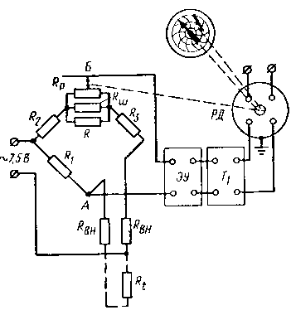
Показывающая и реагирующая стрелки при этом устанавливаются на соответствующей отметке шкалы. R1, R2 и R3 - постоянные сопротивления плеч моста; Rр - реохорд; Rш - шунт для регулирования сопротивления реохорда до его расчетного значения; R - сопротивление для регулирования силы тока, протекающего через реохорд; Rвн - уравнительные катушки для регулирования сопротивления соединительных проводов; Rt - термометр сопротивления; ЭУ - электронный усилитель напряжения и мощности; T1 - выходные трансформаторы; РД - реверсивный двигатель.При равновесном состоянии схемы напряжение на вершинах моста А и Б, а следовательно, и на входе электронного усилителя равно нулю, и реверсивный двигатель не вращается.

6 Компенсационный метод измерения сопротивления
Температуру среды определяют термометром сопротивления, измеряя электрическое сопротивление чувствительного элемента, погруженного в измеряемую среду. Изменение сопротивления определяют методом компенсации, применением мостовых схем и магнитоэлектрическими логометрами. Компенсационный метод измерения сопротивления является наиболее точным, так как показания потенциометра по существу не зависят от сопротивления проводов, соединяющих термометр с потенциометром. Схема соединения термометра с потенциометром при измерении компенсационным методом: Термометр сопротивления Т включен последовательно с образцовой катушкой сопротивления К в одну цепь с источником тока, причем сила тока в цепи поддерживается постоянной при помощи реостата и устанавливается по миллиамперметру мА. Термометр и образцовое сопротивление посредством переключателя П присоединяются к потенциометру. Чтобы определить сопротивление термометра, измеряют падение напряжения Vt на термометре и на образцовой катушке Vк, сопротивление которой Rк точно известно:Vt = RtI, VK = RкI, откуда I=Vt/Rt=Vк/Rк, или Rt=Rк*(Vt/Vк).

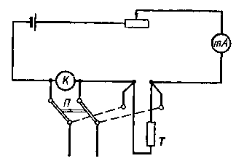
Потенциометры, предназначенные для измерения сопротивления образцовых и эталонных термометров, должны иметь приспособление для изменения направления тока в цепях потенциометра и термометра. Измеряя сопротивление термометра при прямом и обратном токе, можно исключить влияние паразитных т. э. д. с., возникающих в местах соединения разнородных металлов.

7 Электронный автоматический компенсатор.

Термометрт сопротивления Т включен последовательно с образцовой катушкой сопротивления К в одну цепь с источником тока. К – контроль рабочего тока при Е1>Е2 возникает ΔЕ=Е1-Е, какая то часть ΔЕ останется нескампенсированной (при Е1=Е2 тока не будет) если Е1>Е2 то поменяется напряжение тока. Обязательным условием является поддержание рабочего тока на заданном уровне Iр=сонст если Е упало необходимо уменьшить λ. Ставят дополнительный коммутатор – устройство которое может периключать контакты, Чтобы реализовать автоматический режим убираем гальвонометр и вместо него подсоединяем усилитель, а затем реверсивный двигатель РД для реализации автоматическог режима работы вместо гальванометра подсаединяют вход уселителя с выхода которого снимаются сигнал для управления РД. РД механически связан с подвижным контактом реохорда и подвижным контактом регулироемого R. Момент контроля рабочего тока механическая связь с реохордом Rр отсутствует, а связь с подвижным контактом сопротивления R остается таким образом меняется величина R до момента установления рабочего тока, когда переключатель ставят в положение измерения И – востанавливается механическая связь с подвижным контактом R. Автоматические потенциометры, которые реализуют измерение во многих точках, называют многоточечным. (рис)

8 Измерение температуры жидкости в скважине: задачи и особенности
Физические свойства нефти (плотность, вязкость, количество газа и парафина, растворенных в нефти, и фазовые состояния нефти) в значительной степени зависят от ее температуры. Технология процесса добычи нефти, промыслового сбора и первичной подготовки ее на промыслах, транспорт нефти и нефтепродуктов в значительной степени зависят от температурных факторов, при которых протекают эти процессы. Поскольку физические свойства нефти зависят от температуры, при взятии глубинной пробы для изучения ее при помощи специальной исследовательской аппаратуры в пластовых условиях необходимо измерить температуру в скважине в месте ее отбора. Контроль температуры на забое скважин необходим и при обработке призабойной зоны различными способами (солянокислотная, термокислотная и искусственный разогрев пласта) для увеличения добычи нефти. Температура пласта в некоторой степени характеризует состояние его и требует систематического контроля. Для определения поправки при измерении давления глубинными манометрами необходимо также измерять температуру в скважине. Парафин из парафинистых нефтей выделяется при определенной температуре. Измеряя температуру по стволу нефтяной скважины, можно определить глубину, на которой она соответствует критической температуре выпадения парафина, и на основании результатов измерений — глубину спуска депарафинизационных средств. Температуру необходимо измерять в трубопроводах с теплоносителем, в водонасосных, нефтенасосных и компрессорных станциях для контроля состояния подшипников. Измерения температуры в резервуарах с нефтью и нефтепродуктами являются необходимым элементом количественного учета. Глубинные термометры предназначены для измерения темпера-туры в действующих и остановленных фонтанных, компрессорных, глубиннонасосных и пьезометрических скважинах. Температура на забое зависит от глубины скважины и различна для разных географических районов. Для разных районов и различных технологических целей необходимы глубинные термометры с верхним пределом измерения 60, 100, 150, 200 и 250° С. Глубинные термометры можно разделить на две группы: с местной регистрацией и дистанционные. Существующие глубинные термометры с местной регистрацией по принципу действия можно разделить на термометры расширения — биметаллические и манометрические. Дистанционные глубинные термометры представляют собой электрические термометры с металлическим или с полупроводниковым (термисторным) чувствительным элементом. Наибольшее распространение в нефтяной и газовой промышленности получили глубинные термометры биметаллические и электрического сопротивления.

9 Глубинный биметаллический термометр (ТГБ)
Применение термобиметаллической пружины в глубинных термометрах обусловлено следующими преимуществами этих чувствительных элементов. Используя термобиметаллическую пружину, можно при малом диаметре прибора получить большой угол раскручивания для заданного интервала температур. Это позволяет создавать сравнительно несложную конструкцию прибора без передаточных механизмов в регистрирующих устройствах. Термобиметаллическая пружина обладает значительным перестановочным моментом, чем достигается надежная регистрация температуры и достаточная точность измерения. Линейная зависимость угла раскручивания пружины от температуры лежит в пределах до 150° С. Термобиметалл имеет высокий коэффициент чувствительности. Принцип действия: при повышении температуры окружающей среды чувствительный элемент (термобиметаллическая пружина) раскручивается. При одном и том же изменении температуры угол раскручивания зависит от химического состава и толщины пластин, из которых изготовлена пружина. Свободный конец пружины жестко соединен с осью, которая при раскручивании термобиметаллической пружины вращается. При вращении оси укрепленное на ней корундовое перо чертит на диаграммном бланке, изготовленном из алюминиевой фольги, линию, ордината которой пропорциональна измеряемой температуре. Бланк вставлен в каретку, перемещающуюся поступательно от часового механизма. Так на диаграммном бланке фиксируется изменение температуры во времени. | Основные части прибора: 4 – термобиметаллическая пружина, 5 – корпус, 7 – ось, 11- каретка, 13 – держатель пера, , 15 – ходовой винт, 21 - часовой механизм .Прибор имеет следующую техническую характеристику: пределы измерения +20—4-150° С, погрешность ±1° С, чувствительность 0,5° С, масштаб записи 2,3° С в 1 мм. Прибор может непрерывно измерять и регистрировать в течение 4 ч. Масштаб записи времени 10 мин в 1 мм. Допустимая скорость спуска прибора при градиенте 0,1° С на 1 м 1000 м/ч. Прибор рассчитан на предельное давление окружающей среды до 39,2 МПа (400 кгс/см2). Диаметр прибора 35 мм, длина 1 м. Прибор опускают в скважину на стальной проволоке при помощи стандартного оборудования для глубинных измерений.

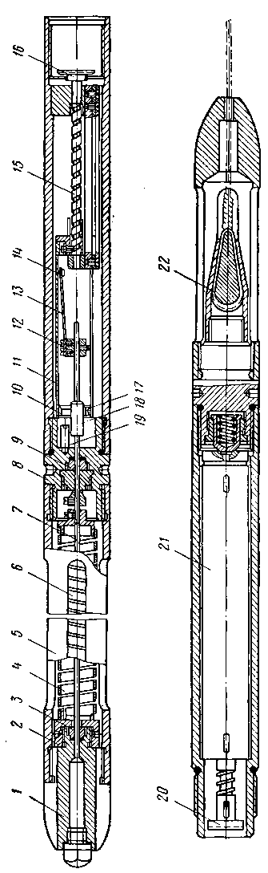

10 Глубинные дистанционные термометры
Глубинные дистанционные термометры состоят из датчика, кабеля и измерительной аппаратуры (вторичного прибора). Существуют электрические глубинные термометры сопротивления, спускаемые в скважину на трехжильном и одножильном кабеле. На рис. приведена схема электрического термометра сопротивления, опускаемого в скважину на трехжильном кабеле. В глубинном снаряде прибора собрана схема электрического моста. Два противоположных плеча Д2 и Л4 мостовой схемы изготовлены из материала с очень малым температурным коэффициентом (константан или манганин), а два других R± w R3 — из материала со значительным температурным коэффициентом (медь). Мостовая схема глубинного снаряда соединена с измерительной аппаратурой, расположенной на поверхности, трехжильным кабелем. По жиле А кабеля и земле пропускают ток /. Прибор измеряет разность потенциалов между вершинами моста М я N. Плечи моста подобраны так, что при температуре /0, принимаемой за нулевую, выполняются следующие условия:

R1=R3=R0, R1R3=R2R4
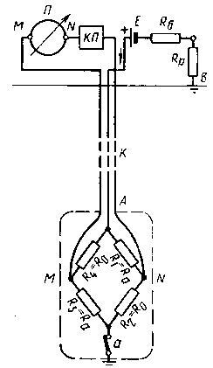
При этой температуре разность потенциалов между точками М и N равна нулю. При изменении температуры сопротивления плеч Rl и R3 изменяются, вследствие чего нарушается равновесие моста и появляется разность потенциалов ΔV. Температура определяется по формуле: Т=То+(С*ΔV./I), где С — постоянная термометра, °С/Ом. Постоянную термометра С и То устанавливают при градуировке, сравнивая данные измерений с показаниями эталонных ртутных термометров.

11 Необходимость и особенности измерения давления.
Давление является параметром, определяющим работу нефтяных скважин и различных технологических объектов, участвующих в технологическом процессе добычи нефти и газа. Давление па буфере фонтанной арматуры и в затрубном пространстве определяет режим эксплуатации фонтанной скважины. Давление, поддерживаемое в сепараторе, определяет глубину сепарации газа из газонефтяной смеси. Поддержанием давления на определенном уровне, при котором вода подается в нагнетательные скважины системы поддержания пластовых давлений, обеспечивается приемистость скважины. Давление — один из важных параметров технологических процессов обезвоживания, обессоливания и стабилизации нефти, осуществляемых на нефтяных промыслах. Измерение давления глубинными манометрами в скважинах — одно из важнейших средств контроля и регулирования разработки нефтяных месторождений. На основе исследований пласта и скважин с помощью глубинных манометров определяют параметры пласта, число скважин и расстояние между ними при проектировании разработки месторождения, назначают режим эксплуатации нефтяных и газовых скважин. Все приборы для измерения давления и разрежения можно разделить на следующие группы: 1. По роду измеряемой величины – (барометры, манометры, вакуумметры, мановакуумметры, дифференциальные манометры). 2. По принципу действия - (жидкостные, поршневые, электрические, радиоактивные. На промышленных объектах применяются преимущественно пружинные и электрические манометры различных типов.

- Пружинные манометры.
Преимуществом их являются: портативность, простота применения в условиях тряски и толчков и большой диапазон измерения — от десятков миллиметров водяного столба до десятков тысяч паскалей. По типу чувствительного элемента, применяемого в приборе, различают трубчатые, многовитковые (геликоидальные), мембранные, сильфонные и анероидные манометры. Манометры с трубчатой пружиной Схема устройства трубчатого манометра приведена на рис.


1 - штуцер; 2 - стрелка; 3 - шкала; 4 - корпус манометра; 5 – полая трубка; 6 – упругий металлический волосок; 7 – механизм, приводящий в действие стрелку; 8 – зубчатый сектор; 9 – пробка полой трубки; 10 – поводок; 11 –держатель. Разл. пружинные м-ры: Образцовые манометры являются приборами 3-го разряда и предназначены для поверки контрольных и технических манометров, а также для точных измерений. Контрольные манометры предназначены для поверки рабочих технических манометров на месте их установки (в рабочем состоянии, без монтажа),. Допустимая погрешность ±1,0%. Технические манометры общего назначения служат для измерения давлений нейтральных взрывобезопасных некристаллизирующихся жидкостей и газов.

13 Глубинные регистрирующие манометры МГП и МГГ: устройство, принцип действия, расшифровка рез-в изиерений.
Глубинные манометры предназначены для измерения давления в действующих и остановленных фонтанных, компрессорных, глубиннонасосных, нагнетательных, а также в
пьезометрических скважинах на забое и по стволу. По принципу действия различают следующие глубинные манометры: пружинные геликсные — в качестве чувствительного элемента применена геликсная пружина; пружинно-поршневые — манометрический блок состоит из цилиндрической проволочной пружины и поршня, воспринимающего измеряемое давление; пневматические — объем наполняющего прибор газа меняется пропорционально измеряемому давлению; мембранные со струнным преобразователем — измеряемое давление действует на мембранный чувствительный элемент, изменяя натяжение прикрепленной к нему струны, колеблющейся в поле постоянного магнита.

Глубинные манометры геликсные (МГГ). Принципиальная схема глубинного самопишущего геликсного манометра приведена на рис. Основные части: 1 – проволока, 3 – часовой механизм, 5 – ходовой винт, 12 – геликсная пружина, 13 – каппиляр, 14 – сильфон, 15 – ртутный термометр, 16 – отверстие, 17 – корпус, 19 – перо, 20 – коретка с диаграмным бланком. Принцип действия: Через 16 давление действует на 14 и передается 12 , происходит поворот 12 и идет запись пером 19 на 20. 20 поступательно перемещается в соответствии с часовым механизмом.
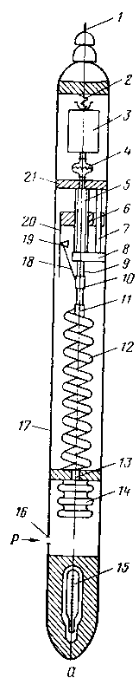

Расшифровка: На диаграммном бланке получается запись изменения давления во времени. Для контроля температуры при измерении давления в скважине в приборе имеется максимальный ртутно - стеклянный термометр 15. К показаниям манометра вводят поправку потому, что температура в скважине отличается. Чувствительный элемент - геликсная пружина - изготовлен из трубок бериллиевой бронзы. Точность глубинного манометра в значительной степени зависит от качества геликсной пружины, поэтому особое внимание обращают на соблюдение установленной технологии ее изготовления. Диаграмма записи давления глубинным манометром МГГ показана на рис
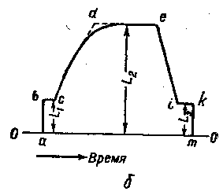
Линия О - О прочерчивается пером при перемещении каретки вручную до спуска прибора в скважину и соответствует нулевому избыточному (атмосферному) давлению. Она называется нулевой линией. a – m – линия соотв-я всему времени замера. L1 соответствует буферному давлению. L2, соответствует давлению в точке измерения. L3, соответствует буферному давлению.

Глубинные манометры пружинно-поршневые (МГП)
Устройство прибора показано на рис.
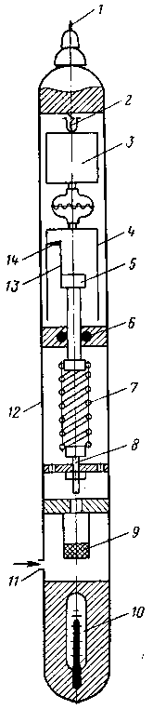
Осн. части прибора : 1 – проволока, 3 – часовой механизм, 4 – барабан с диаграммой, 5 – поршень, 7 – цилиндрическая пружина, 9 – фильтр, 10 – ртутный термометр,11 – отверстие, 14 – перо. Принцип действия: давление вытесняет 5 , 7 растягивается и 14 пишит, одновременно 4 вращается из – за 3. Расшифровка: см. МГГ.

14 Глубинные дифференциальные манометры (ДГМ –4)
Глубинными дифференциальными манометрами измеряют изменение давления в узком диапазоне с высокой точностью. На рис. показано устройство глубинного дифференциального манометра ДГМ-4. Основные части: 1 – проволока, 2 – часовой механизм, 4 – струны, 5 – пишущий латунный штифт, 7 – каретка с диаграммой, 11 – поршень, 12, 16 – клапан, 9 – штанга, 13, 15 – пружина. Принцип действия: когда давление в манометре < Рзаб ч\з 12 жидкость давит на 11. 11 поднимается , давление регистрируется, с помощью 16, 11 опускается. Краткая хар-ка: пределы измерения перепада давления – 20% от давления зарядки, порог чувствительности – 0,005 атм., рабочий агент – сжатый воздух, чувств. элемент – поршень, внешн. диаметр – 36 мм, длина – 1200 – 1300 мм, макс. Давление зарядки – 400 атм., макс. Перемещение пера – 100 мм. Номинальное давление зарядки рассчитывают по формуле Рз = (Ро*Тз/Тскв)+0,5, где Ро - давление в рабочей точке скважины; Тз и Тскв - температура, соответственно, в ванне и в рабочей точке скважины, К.
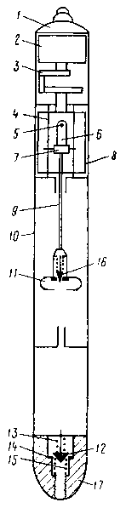
Запас давления 0,5 кгс/см² обусловлен разницей усилий верхней и нижней пружин клапана. После нескольких спусков и подъемов прибора вблизи расчетной точки скважины можно быть уверенным в нормальном открытии нижнего клапана манометра. Расчетная формула для определения по записи на диаграммном бланке значения измеренного давления имеет следующий вид: ΔР=Ро*(h\M-h), где h — ордината по диаграммному бланку; М = Vо\f — постоянная прибора; Vо - объем верхней секции дифференциального манометра; f — площадь сечения цилиндра. Существенным недостатком ДГМ –4 явл. то, что его необх-мо заряжать, часовые механизмы уже при 80 С не работают и теряется эластичность. Для этого разработали ДГМ –5 (манометр со ртутным затвором, они работают при высоких темпер.)

16 Классификация методов измерения расхода
Измерение количества протекающей по трубопроводу жидкости газа или пара за определенный отрезок времени или в каждый данный момент имеет большое значение для учета нефтепродуктов, газа и пара при отпуске их, а также для контроля и регулирования технологических процессов бурения и добычи нефти и газа.Количество нефти, воды и газа, добываемое из каждой скважины, является не только учетным фактором, но представляет собой важнейший параметр, по которому определяют ход разработки нефтяного месторождения и геолого-техническое состояние данной скважины. Режим эксплуатации газокомпрессорной скважины определяется количеством рабочего агента и давлением, под которым его подают в скважину. Технологический процесс подготовки нефти на промыслах (обезвоживание, обессоливание и стабилизация) протекает при определенных расходах сырой нефти, воды и химического реагента, значение которых необходимо контролировать и регулировать. Метод поддержания пластового давления нефтяного месторождения законтурным заводнением предусматривает закачку в пласт через нагнетательные скважины большого количества воды, учет которых для контроля процесса заводнения обязателен. Технологический процесс гидравлического разрыва пласта возможен только при непрерывном контроле расхода жидкости, закачиваемой в пласт. Глубинные расходомеры представляют собой одно из важнейших средств изучения нефтяного месторождения и исследования характера работы нефтяных и нагнетательных скважин. Расход вещества измеряют в объемных (м3/с) и массовых единицах (кг/с). Расходомеры по принципу действия можно разделить на объемные, скоростные, постоянного и переменного перепада давления. К скоростным расходомерам можно также отнести индукционные, ультразвуковые и радиоактивные.

15 Дистанционные глубинные манометры
Достоинствами глубинных дистанционных манометров являются: .во-первых, практически неограниченное время пребывания измерительного устройства в скважине, что весьма важно при исследовании неустановившихся процессов в пласте, во-вторых, возможность наблюдать на поверхности значение изменяющегося давления в процессе его измерения.
Дистанционный глубинный манометр состоит из глубинного снаряда, в котором расположены чувствительный элемент и преобразователь канала связи, и вторичного прибора. Схема устройства преобразователя показана на рис.
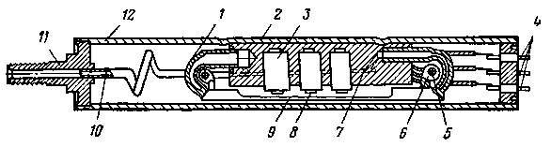
В основании 2 жестко закреплены неподвижные концы трубчатых пружин 1, подвижные концы которых соединены упругой перемычкой 9. Давление внешней среды через штуцер 11, капилляр 10 и канал 7 действует на внутреннюю полость пружин 1, которые при этом стремятся распрямиться и натягивают упругую перемычку 9 силой, пропорциональной измеренному давлению. В основании 2 помещаются электромагнит 8, служащий для возбуждения колебаний в упругой перемычке, и электромагниты 3, предназначенные для преобразования этих колебаний в ЭДС. Катушки электромагнитов 3 включены последовательно. К выходам электромагнитов и ко входу электромагнита 8 с помощью контактов 4 подключен усилитель (на рис. не показан). В этом случае преобразователь работает в режиме незатухающих колебаний. Частота колебаний определяется по формуле:
f=1/2L√(  σ/ρ) , где L — длина перемычки; р — плотность материала, из которого изготовлена перемычка; σ — натяжение перемычки. Натяжение перемычки создается трубчатыми пружинами 1 под действием измеряемого давления. Таким образом, σ пропорционально измеряемому давлению, а следовательно, и частота f также пропорциональна измеряемому давлению.В случае работы преобразователя в режиме затухающих колебаний используется только электромагнит 8. В него посылается короткий импульс тока, приводящий упругую перемычку в колебание. После исчезновения импульса возбуждения в электромагните 8 находится э. д. с. переменного тока, имеющая частоту, равную частоте собственных колебаний перемычки. На концах трубчатых пружин помещены грузы 6 с регулируемой массой. Регулировка массы грузов осуществляется изменением количества свинца 5. Трубчатая пружина 1 и упругая перемычка 9 выполнены целиком из одного стержня, изготовленного из сплава с малым температурным коэффициентом модуля упругости. Из этого же материала изготовлено основание 2. Датчик собран в герметичном вакууммированном корпусе 12. Вторичный прибор состоит из конденсаторного преобразователя частоты и потенциометра или цифрового частотомера. Конденсаторный частотомер преобразует поступающую на его вход частоту э.д.с. в пропорциональный ей разрядный ток конденсатора. Эта зависимость выражается формулой I = fC (U2 – U1), где I - средняя сила разрядного тока; f - частота перезаряда емкости (измеряемая частота); С — емкость; U1, U2 — минимальное и максимальное напряжения заряда емкости. Максимальная погрешность прибора ±,0,5% от предела измерения.

17 Расходомеры переменного и постоянного перепада давления
Метод измерения расхода по переменному перепаду давления является наиболее универсальным, так как он позволяет измерять расход жидкостей газов и пара, протекающих в трубопроводах, практически при любых давлениях и температурах. В комплект установки для измерения расхода по переменному перепаду давления входят: сужающее устройство, соединительные линии (импульсные трубки), дополнительные устройства (разделительные сосуды, отстойники, конденсационные сосуды) и измерительный прибор — дифференциальный манометр.
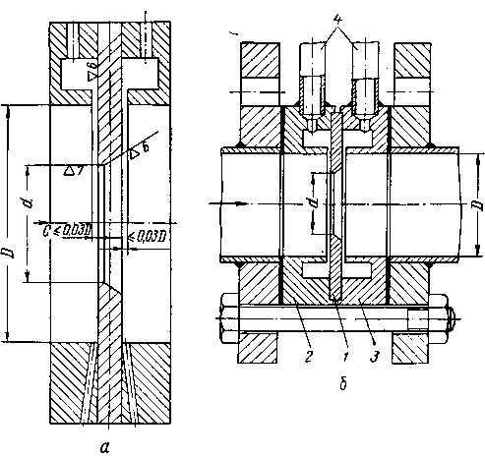
Существует три типа нормализованных сужающих устройств* нормальные диафрагмы, нормальные сопла и нормальные трубы Вентури. Вследствие простоты устройства и монтажа наибольшее распространение получили сужающие устройства типа нормальной диафрагмы. Нормальная диафрагма (рис. а) представляет собой тонкий металлический диск, имеющий концентрическое отверстие с острой кромкой и цилиндрической частью со стороны входа. Для диафрагм диаметром d < 150 мм кромка со стороны входа должна быть острой, без завалов и заусенцев. Для диафрагм диаметром d > 150 мм допускается легкая шлифовка входной кромки наждачной бумагой. Толщина нормальной диафрагмы должна быть 0,1 D, длина цилиндрической части отверстия — 0,02 D. Диаметр отверстия цилиндрической части диафрагмы изготовляется с допуском ±0,001d. Нормальная диафрагма устанавливается между фланцами трубопровода (рис. б). Диафрагма 1 крепится двумя кольцевыми камерами 2 и 3. Камеры снабжены кольцевыми выточками, сообщающимися с сечением трубопровода до и после диафрагмы за счет зазоров. Кольцевые выточки специальными сверлениями соединены с трубками 4 .
Расходомеры постоянного перепада давления. У приборов этого типа измеряемое вещество (жидкость или газ) проходит непосредственно через расходомер, причем площадь проходного отверстия изменяется в зависимости от расхода; перепад давления при прохождении вещества через расходомер остается постоянным» Измерительная часть прибора (рис.) представляет собой вертикально расположенную трубку 1, в которой находится поплавок 2. Перепад давления при протекании череа коническую трубку жидкости, разность давлений до и после поплавка определяются весом поплавка и его геометрической формой. Поскольку эти параметры при измерении расхода не меняются, перепад давления остается постоянным.
При постоянном перепаде давления площадь кольцевого сечения между внутренними стенками конической трубкиJ и поплавком пропорциональна количеству жидкости, протекающей в данный момент (расходу).
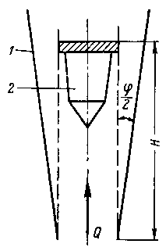
В конической трубке площадь кольцевого сечения изменяется пропорционально высоте. Следовательно, поплавок изменяет свое положение по высоте в зависимости от расхода.
Формулы объемного и массового расходов имеют вид: Qоб.=απ H tgφ/2 √ (8 πm/ρ)
Qм.=απ H tgφ/2 √ (8 πmρ), где α - коэффициент расхода; ф - угол конусности измерительной трубки; Н - высота подъема поплавка; р — плотность измеряемого вещества; m — масса поплавка.

18 Расходомеры турбинные и индукционные
Турбинные счетчики типа ТОР предназначены для измерения производительности (дебита) нефтяных скважин в автоматизпрованных групповых установках типа «Спутник».

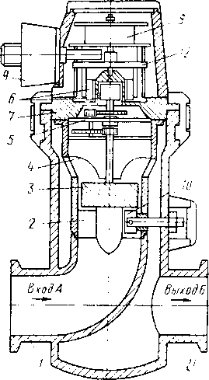

Схема счетчика показана на рис. Жидкость проходит через входной патрубок 7, обтекатель 2 и вращает крыльчатку 3. Вращение крыльчатки через понижающий редуктор 5 и магнитную муфту 6 передается на механизм 8 местного отсчета, собранный на плате 7. Жидкость, пройдя крыльчатку, отражается экраном 4 и выходит из корпуса через патрубок 11. Корректировка показаний прибора при поверке осуществляется корректором 10. управление которым вынесено наружу счетчика. Счетчик монтируется с помощью быстросъемных хомутов. Дистанционная передача показаний осуществляется электромагнитным и магнитоиндукционным преобpaзователями .Электромагнитный датчик построен на принципе магнпто-унравляемых нормально разомкнутых контактов, которые, замыкаясь. выдают электрический сигнал, когда постоянные магниты, закрепленные па диске 12 проходят мимо контактов электромагнитного датчика 9. Магнитноиндукционный преобразователь представляет собой генератор, имеющий постоянный магнит, сердечник и обмотку. Частотные сигналы в этом преобразователе возникают в результате прохождения ферромагнитных лопастей крыльчатки мимо сердечника. Индукционные расходомеры К достоинствам индукционных расходомеров относится то, что у этих приборов отсутствуют механические части, связанные с измеряемым веществом; структура измеряемого потока не нарушается так как в него не помещают какие-либо выступающие предметы. Показания приборов не зависят от давления и температуры измеряемого вещества. Принцип действия индукционных расходомеров основан на измерении зависящей от расхода электродвижущей силы, индуктированной в потоке электропроводной жидкости под действием электромагнитного поля. Схема индукционного расходомера показана на рис. Между полюсами магнита N — S перпендикулярно к направлению силовых линий магнитного поля проходит трубопровод 1, по которому течет жидкость. Если жидкость электропроводка, то в точках, лежащих на противоположных концах вертикального диаметра трубопровода, создается разность потенциалов, образующая электродвижущую силу е, е= - Blw, где В - магнитная индукция; I - расстояние между электродами; w - скорость потока жидкости.
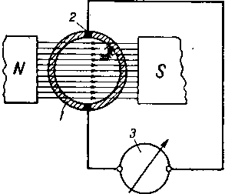
Разность потенциалов снимается двумя электродами 2 и измеряется прибором 3. Отрезок трубы, расположенный в магнитном поле, изготовлен из немагнитного материала. Выражая скорость потока w через расход Q: w = 4 Q/пD² получаем е= - 4QB/пD Из формулы видно, что величина э. д. с. прямо пропорциональна расходу и магнитной индукции и обратно пропорциональна диаметру трубопровода. Индукционные расходомеры с постоянным магнитным полем имеют ряд недостатков, являющихся следствием поляризации электродов. К достоинствам индукционных расходомеров следует отнести то, что они не имеют каких-либо подвижных или неподвижных выступающих частей, препятствующих измеряемому потоку, обладают линейной шкалой, высокой чувствительностью, хорошей воспроизводимостью показаний и стабильной работой. Этими расходомерами можно измерять расходы сред, обладающих высоким агрессивным воздействием, радиоактивных сред и расход различного рода пульп.К числу достоинств индукционных расходомеров следует также отнести то, что применение их не обусловлено требованием прямого участка трубопровода и датчик может быть установлен в любом положении (в горизонтальном, наклонном, вертикальном). К недостаткам индукционного расходомера следует отнести то, что измеряемая им жидкость должна обладать некоторой минимальной проводимостью. Многие углеводороды (в том числе нефть и продукты нефтепереработки) этим свойством не обладают.

19 Объемные расходомеры, весовые
Принцип действия объемных расходомеров основан на периодическом или непрерывном отсчете порций измеряемого вещества прибором, имеющим измерительную камеру определенного объема. Расход за любой промежуток времени при объемном методе измерения является суммой измеренных объемов, отнесенной к определенному периоду времени. Прибор отделяет непосредственно лишь определенный физический объем и фиксирует число прошедших через измерительную камеру объемов. Расход, измеренный объемным расходомером, равен сумме отдельных измеренных объемов, отнесенной ко времени измерения: Q=nq/t2-t1, где q - объем измерительной камеры прибора; n — число измеренных объемов; t2 – t1 - промежуток времени, в течение которого производились измерения. На рис. показана схема работы шестеренчатого объемного счетчика типа СВШ с овальными шестернями. Шестерни размещены внутри пустотелого закрытого корпуса на двух параллельных осях. Ось одной из шестерен вращает счетный механизм, расположенный снаружи крышки. Поверхности шестерен должны как можно ближе прилегать к поверхности корпуса, так как от этого зависит точность измерения. При протекании жидкости через измерительную камеру под действием разности давлений на входе и выходе камеры возникает вращающий момент, обусловленный овальной формой шестерен.
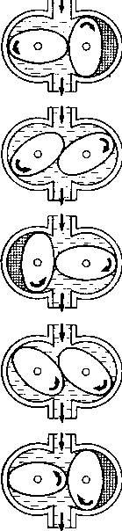
При каждом обороте шестерни подают определенный объем жидкости из входной полости камеры в выходную. Следовательно, объемное количество жидкости, протекающей через счетчик, равно произведению измерительного объема камеры на число оборотов шестерен. Таким образом, измерение объемного количества жидкости сводится к измерению числа оборотов. За время одного рабочего цикла из измерительной камеры вытесняются четыре серпообразных объема (заштрихованы), которые и составляют измерительный объем камеры. Такими счетчиками измеряют количества воды, легких нефтепродуктов и масел. Калибр выпускаемых счетчиков от 12 до 250 мм, предел измерения от 0,01 до 250 м3/ч, погрешность от ±0,5 до ±1,0% от измеряемого значения. Массовые расходомеры Для измерения расхода многокомпонентных потоков, какими являются добываемые из нефтяных скважин газожидкостные смеси, содержащие нефть, газ и воду, а также для получения результатов измерения расхода в единицах массы независимо от изменения температуры и плотности целесообразно применять массовые расходомеры. Принцип действия расходомеров для измерения массового расхода заключается в измерении инерционного момента, создаваемого в потоке жидкости. Устройство массового расходомера показано на рис. В корпусе 4 прибора, представляющем собой отрезок трубы, расположена крыльчатка 3, которая может свободно вращаться на шариковых подшипниках вокруг оси 1. Крыльчатка представляет собой ротор синхронного электродвигателя. Снаружи расположена обмотка статора 2 электродвигателя. Крыльчатка 3 приводится во вращение электромагнитным полем, которое создается статорыой обмоткой. При наличии потока многокомпонентной или однокомпонент-ной смеси движение ротора-крыльчатки затруднено. Количество энергии, затрачиваемой на вращение крыльчатки, пропорционально массовому расходу вещества. Этот метод определения массового расхода^сводится к определению мощности или силы тока, потребляемого электроприводом крыльчатки, вращаемой в потоке с постоянной окружной скоростью.
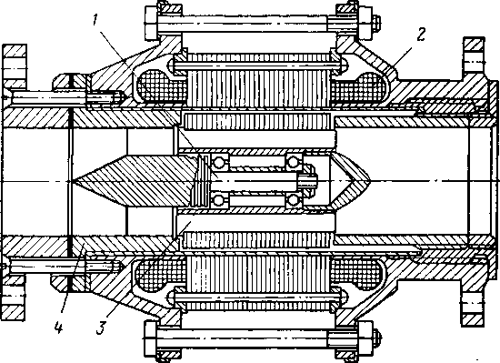
Зависимость мощности электродвигателя от массового расхода для этого прибора выражается формулой N=Mω=ω²Rи²*G , где ω − угловая скорость вращения, N – мощность э\д, M – момент вращения, G – массовый расход в-ва, Rи – радиус инерции выходного сечения канала. Таким образом, мощность, отнимаемая потоком от равномерно вращающегося ротора, пропорциональна расходу вещества. Мощность, потребляемая статором электродвигателя, зависит не только от расхода измеряемого вещества, но и от величины вязкого трения ротора об измеряемую жидкость, от механического трения в подшипниках и от к. п. д. двигателя. Измерение расхода массовым расходомером сводится к определению изменения силы тока, потребляемого прибором при наличии потока измеряемого вещества, относительно тока холостого хода. Из принципа действия и устройства массового расходомера видно, что вследствие отсутствия механической передачи от внутренних вращающихся частей прибора наружу трубопровода указанный расходомер может быть применен при измерении расхода жидкостей при высоких давлениях.

20 Глубинные расходомеры
Схема устройства глубинного расходомера показана на рис. Измерительная часть прибора состоит из конусной трубки 7 и поплавка 6, соединенного штоком 9 с ползуном 11 к которому крепится держатель с пером 12. Ползун может свободно перемещаться по вертикали в направляющей трубке 10. Поток измеряемой жидкости входит в отверстия 4, проходит через измерительный конус и выходит через отверстия 8. Для того чтобы весь поток измеряемой жидкости проходил через измерительное устройство, в приборе применено пакерующее устройство 3, представляющее собой многолепестковый раструб, распираемый пружинами 5. При спуске прибора в скважину лепестки раструба сложены, прижаты к корпусу прибора и удерживаются в таком положении кольцом 2. В заданном месте гидравлическое реле 1 сдвигает кольцо 2 вниз, и раструб 3, отжимаемый пружинами 5, раскрывается, перекрывая поперечное сечение колонны труб и направляя весь поток жидкости в прибор. Измерение расхода приводит к пропорциональному изменению положения поплавка по высоте, что фиксируется пером 12 на диаграммном бланке, вставленном в барабан 13.
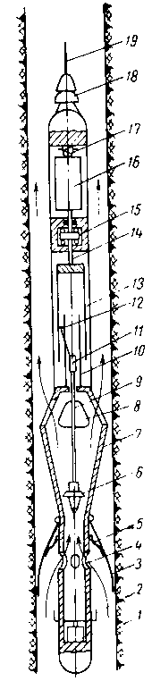
Барабан с диаграммным бланком вращается часовым механизмом 16, который амортизирован в корпусе прибора пружинным упором 17. Чтобы исключить влияние давления на показания приборов, камера, в которой находится регистрирующая часть, заполнена жидкостью под тем же давлением, что и в измеряемом потоке. Давление в скважине, действующее на ось 14, не передается на выходную ось часового механизма, расположенного в герметичной камере, а это давление передается корпусу прибора через бурты 15. Для диаграммного бланка используют цветную бумагу, покрытую титановыми белилами с воском. Прибор опускают в скважину на проволоке 19, закрепленной в головке 18. Градуируют прибор на специальном стенде или непосредственно в скважине. Дебит определяется измерением ординат диаграммы, записанной прибором, и расчетом по поверочной таблице, имеющейся в паспорте прибора.

21 Расходомеры с заторможенной турбинкой
Схема такого преобразователя приведена на рис.
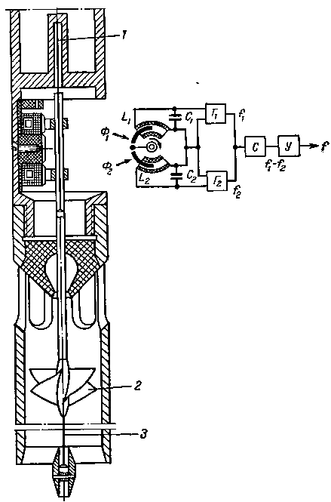
Чувствительный элемент датчика - турбинка 2 - подвешен на струнах 3 и 1. Протекающий через преобразователь измеряемый поток стремится повернуть турбинку, однако этому препятствует момент сопротивления, созданный упругостью струн. Под действием потока жидкости турбинка поворачивается на угол, пропорциональный измеряемому расходу. Закрепленные на оси турбинки ферритовые сердечники частотного преобразователя меняют индуктивности катушек L1 и L2, включенных в схему LC генераторов Г1 и Г2. Вырабатываемые генераторами частоты f1 и f2 подаются на вход смесителя С, откуда сигнал, усиленный в усилителе У, по кабелю поступает к измерительной аппаратуре, расположенной на поверхности. Из-за отсутствия упорных и радиальных подшипников, а также вследствие того, что турбинка не вращается, влиянием момента трения в опорах и моментом сил гидравлического сопротивления, возникающим от трения жидкости о турбинку, практически можно пренебречь.

22 Автоматизированные групповые установки
Групповые автоматизированные установки типа «Спутник-А». Установка предназначена для автоматического измерения дебита скважин, подключенных к групповой установке, контроля за работой скважин по наличию подачи и автоматического отключения скважин при аварийном состоянии на групповой установке. Состоит установка из двух утепленных закрытых блоков: замерно-переключающего и блока приборов управления. Установка обеспечивает поочередное подключение скважин к измерению на определенное время в соответствии с программой, задаваемой блоком местной автоматики. Принципиальная схема установок «Спутник-А» показана на рис.

Установки состоят из многоходового переключателя ПСМ 1,14, двух отсекателей типа ОКГ 3 и 4, установленных на расходомерной и выкидной линиях, электрогидравлического привода ГП-1 5 для управления переключателем скважин и отсекателями, блока управления 2 для управления приборами, выдачи сигналов на диспетчерский пункт и учета количества измеряемой жидкости; гидроциклонного сепаратора 6 для отделения газа от измеряемой жидкости. Установка работает следующим образом. Нефть из скважины поступает в многоходовой переключатель. Продукция из скважин через замерный коллектор 12 направляется в замерный сепаратор и затем в турбинный счетчик ТОР-1—50 8. Продукция остальных скважин направляется через общий коллектор 11 в сборно-се-парационную емкость или в сборный трубопровод. Программа контроля дебита скважин задается реле времени в блоке управления. Через заданные промежутки времени реле включает гидропривод и скважины подключаются к измерителю. Подача скважин контролируется по работе измерителя с сигнализацией об аварийном состоянии через блок местной автоматики. Дебит измеряют путем кратковременного пропуска жидкости, накопившейся в сепараторе, через турбинный измеритель.Накопление жидкости в нижнем сосуде сепаратора до заданного уровня и выпуск ее до нижнего уровня осуществляются при помощи поплавкового регулятора 10 и крана 7 на газовой линии. Всплывание поплавка регулятора до верхнего уровня приводит к закрытию газовой линии, вследствие чего давление в сепараторе повышается и жидкость продавливается из сепаратора через турбинный счетчик 8, установленный выше верхнего заданного уровня жидкости в сепараторе. При достижении поплавком нижнего заданного уровня открывается кран 7, давление между сепаратором и коллектором выравнивается, продавка жидкости прекращается. Время накопления в сепараторе и число импульсных пропусков жидкости через счетчик за время измерения зависят от дебита измеряемой скважины. Время продавки жидкости через расходомер от дебита скважины практически не зависит. Такой циклический метод измерения обеспечивает пропуск потока жидкости через счетчик всегда в турбулентном режиме при узком диапазоне изменения расхода, что дает возможность обеспечить широкий диапазон измерения дебита скважин. Дебит каждой скважины измеряют путем регистрации накапливаемых объемов жидкости, прошедших через счетчик, на индивидуальном счетчике импульсов в БМА. Аварийное отключение скважин происходит в случае превышения давления в сепараторах, при их переполнении или при отключении электроэнергии. В этих случаях по сигналу датчика предельного уровня или электроконтактного манометра блок местной автоматики отключает напряжение с соленоидного клапана гидропривода, вследствие чего поршни приводов отсекатележ 3 и 4 под действием силовых пружин перекрывают трубопроводы. После ликвидации аварии и снятия сигнала аварии на блоке местной автоматики автоматически включается гидропривод, и под; действием давления масла, подаваемого под поршни отсекателей,, последние открываются. Контроль давления осуществляется манометром 9. На установке предусмотрена возможность ручного подключения скважин к измерительному устройству. Количество отсепа-рированного газа измеряется по методу переменного перепада давления дифманометром. Для этой цели на выкидной газовой линии устанавливается камерная диафрагма. Гидравлический привод ГП-1 предназначен для управления переключателем скважин ПСМ-1М и привода аварийных отсекателей коллекторов ОКГ в замерно-переключающих установках. Привод состоит из масляного бака , шестеренчатого насоса , электропривода насоса, соленоидного пилотного клапана и обратного клапана . Реле времени, установленное в блоке местной автоматики,, по заданной программе включает электродвигатель гидропривода, и насос подает масло под давлением одновременно по двум направлениям: к силовому цилиндру переключателя скважин ПСМ-1М и через обратный клапан к силовым цилиндрам отсекателей коллекторов. При этом переключатель ПСМ-1М, поворачиваясь, подключает очередную скважину к измерительному блоку. После отключения электродвигателя масло из силового цилиндра переключателя ПСМ-1М вытесняется через насос в масляный бак; система подготовлена к следующему переключениюскважин. Масло, поступившее в силовые цилиндры отсекателеи, удерживается в них обратным клапаном и под поршнем привода отсекателя сохраняется давление, удерживающее отсекатели в открытом состоянии. Отсекатели закрываются по команде блока местной автоматики снятием напряжения с соленоидного клапана, который при этом переключается и открывает путь маслу, выжимаемому поршнями из.силовых цилиндров отсекателеи через соленоидный клапан в масляный бак .

23 Пункты учета нефти (кор-мас)
Нужен для учета количества перекаченной нефти по тр-ду. Пункт учета нефти типа КОР-МАС позволяет делать след. операции : измерение расхода, плотности нефти, содержание воды и соли в нефти; вычисление объема, массы нефти с примесью и без нее; передача в систему телемеханики зарегистрированных измерений; автоматический отбор проб. Основные узлы ПУН: 1. Технологический блок (ТБ) – для обеспечения оптим-го режима работы преобразователей расхода и преобразователя скорости потока продукции в эл. сигнал, 2. Узел контроля качества УКК – для отбора ср. пробы и преобразования информации о плотн. Нефти , содержание воды и солей в эл. Сигнал, 3. Устройства обработки и индикации УОИ – для кодирования, обработки и индикации информации, 4. Устройства сопряжения УС – для передачи рез. Измерения в сис-му телемеханики и на регистрирующее устройство, 5. Электромех-кие регистрирующие уст-ва ЭРУ – для регистрации данных измерений. Электрические сигналы с ТБ и УКК, хар-щие скорость потока, плотность, содержание воды и соли, поступает в УОИ, кот. производят обработку инф-ции, вычисления объема и массы, с примесью и без синдикацией указанных данных и мгновенных значений плотности, содержание воды и солей в нефти. Затем рез-ты изм-я в виде двоично-дисятичного кода, поступает в УС для передачи их на регистрацию в систему телемеханики. ЭРУ фиксирует данные с указанием даты и времени. УОС и УС находятся в приборных шкафах и вместе с ЭРУ находятся в операторской. (рисунок)

24 Классификация уровнемеров
Измерение уровня в скважинах выполняют для контроля изменения пластового давления, для исследования характера притока жидкости из пласта и измерения давления в глубиннонасосных (не переливающих) скважинах.Приборы для измерения уровня можно классифицировать по назначению и по принципу действия. По назначению приборы делят на три большие группы: сигнализаторы, контролирующие предельные значения уровня; уровнемеры, непрерывно измеряющие значения уровня; измерители раздела двух сред. По принципу действия приборы можно разделить на механические, пьезометрические и электрические. Принцип действия приборов в значительной степени определяется свойствами измеряемой среды, поэтому приборы в указанных группах, в свою очередь, подразделяются по устройству: механические - поплавковые с чувствительным элементом находящимся на поверхности измеряемой жидкости и передающим значение уровня указателю с помощью мерной ленты или троса; буйковые (поплавки с отрицательной плавучестью), имеющие в качестве чувствительного элемента буек, связанный с компенсационным устройством, реагирующим на изменение веса буйка при изменении уровня погружения его в жидкость; пьезометрические - барботажные, представляющие собой пневматическую трубку, имеющую выход для воздуха на фиксированном положении от дна резервуара. Уровень определяется по давлению воздуха, прокачиваемого по трубке;
манометрические, определяющие уровень по давлению пьезометрического столба жидкости, воспринимаемого манометром; электрические - кондуктометрические, основанные на изменении электропроводности измеряемых сред. Применяются в основном для контроля раздела сред; емкостные, использующие различие диэлектрических свойств воздуха и измеряемой жидкости; радиоактивные, использующие поглощение измеряемой жидкостью у-лучей, излучаемых радиоактивным излучателем; радиоинтерференционные, использующие изменения частоты радиоволн в зависимости от глубины погружения антенны колебательного контура в измеряемую жидкость; ультразвуковые, измеряющие уровень по времени распространения ультразвуковых волн в измеряемой среде. По способу передачи показаний различают уровнемеры с местным отсчетом и дистанционного действия.

25 Уровнемеры поплавковые, буйковые, пьезометрические, ультрозвуковые, емкостные
Схема комплекта прибора типа УДУ-5, являющегося основной базовой конструкцией, показана на рис. Поплавок 1 уровнемера, подвешенный на перфорированной мерной ленте 2, .при своем движении скользит вдоль направляющих струн 3. Струны жестко закреплены на днище резервуара и натянуты натяжными гайками 4, установленными на крышке верхнего люка резервуара. Лента по роликам 5 проходит через гидрозатвор 6 и вращает мерный шкив 7. Последний вращает механизм счетчика, показания которого соответствуют уровню жидкости в резервуаре. Уровнемер типа УДУ-5 предназначен для измерения уровней однородных взрывоопасных и невзрывоопасных, агрессивных (с агресспвностыо, не превышающей агрессивность сернистой нефти) и неагрессивных, электропроводных и неэлектропроводных жидкостей в резервуарах общепромышленного назначения. Уровнемер позволяет производить местный отсчет результатов измерения п подсоединить к нему потенциометрические и кодоимпульсные датчики для передачи показаний на расстояние. Уровнемеры буйковые УБ-П и УБ-Э. Эти датчики входят в состав ГСП. Они предназначены для непрерывного преобразования уровня жидкости в пневматический или электрический унифицированный сигнал. Датчик состоит из унифицированного пневмо- или электросилового преобразователя и измерительного блока. На рис. приведена принципиальная схема пневматических буйковых уровнемеров типа УБ-П. Принцип действия датчика основан на пневматической силовой компенсации. Изменение уровня жидкости, в которую погружен буек 3, приводит к изменению усилия, приложенного к рычагу 4, Это усилие через тягу 8 передается рычагу пневмосилового преобразователя и автоматически уравновешивается усилием, развиваемым давлением сжатого воздуха в спльфоне обратной связи преобразователя.

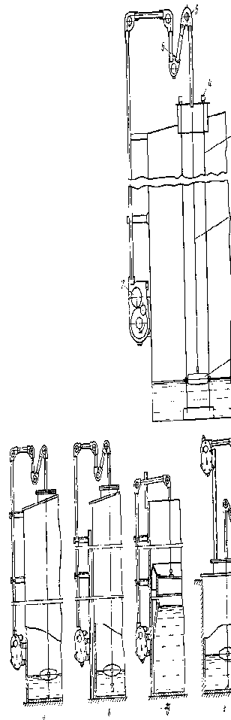

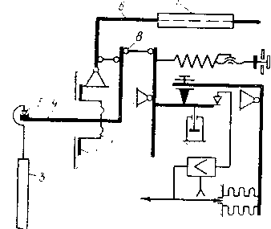
Давление обратной связи одновременно является выходным сигналом датчика. Наибольшее усилие рычаг 4 воспринимает в том случае, когда буек 3 не погружен в жидкость. Этому нулевому значению уровня соответствует выходной сигнал, равный 0,1 МПа. При повышении уровня жидкости в результате увеличения выталкивающей силы усилие, приложенное1 к рычагу 4, уменьшается, при полном погружении буньн и жидкость выходной сигнал равен 20 КПа. Пьезометрические уровнемеры Пьезометрический метод измерения уровня основан на измерении высоты столба жидкости по давлению, которое создает этог столб. В этом случае уровень жидкости можно определить подключением манометра к нижней отметке емкости, продувкой воз-духа или при помощи дифференциального манометра. На рис. изображена схема измерения уровня жидкости в резервуаре продувкой воздуха.Установка состоит из импульсной трубки 2, опускаемой в резервуар с приемником 1 на конце, линия питания 4, по которой прокачивается воздух, дросселя 5 и весомера 3. Приемник 1 предназначен для уменьшения пульсации давления воздуха при выходе пузырьков и представляет собой полый замкнутый цилиндр с горизонтальными щелями.

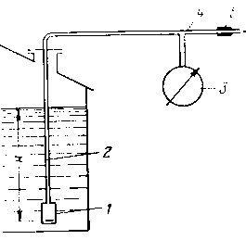
Дроссель 5 предназначен для ограничения подачи воздуха в заданных пределах. К одному весомеру посредством пневмотрубок можно подключать до 20 датчиков, установленных на резервуарах. Длина пневмолинии может достигать 300 м. Датчики и вторичный прибор составляют систему дистанционного контроля уровня в резервуарах «Радиус». Емкостный уровнемер Основными узлами емкостного уровнемера являются: чувствительный элемент, преобразующий изменение уровня в изменение емкости, преобразователь, преобразующий изменение емкости в электрический или пневматический сигнал, н вторичный прибор. Чувствительный элемент представляет собой один из электродов конденсатора. На рис. 8.6 показан один из вариантов исполнения емкостных датчиков. Преимущество емкостных уровнемеров - отсутствие в датчике движущихся частей, долговечность и надежность чувствительных элементов, которые могут быть выполнены из материалов, не подвергающихся коррозии. Емкостные уровнемеры позволяют измерять уровень в сосудах под давлением, вакуумом, при достаточно высоких и низких температурах в широком диапазоне измерений датчика. Поэтому при выборе материала для электродов датчика следует знать, смачивается ли этот материал измеряемой жидкостью.На емкость чувствительного элемента не должны влиять также колебания напряжения электрической сети, питающей схему прибора.Емкость чувствительного элемента измеряют различными способами. Уровнемеры, выпускаемые различными предприятиями, различаются способом измерения емкости. Емкостные датчики различаются конструкцией.

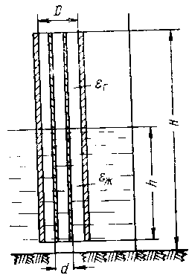
Ультрозвуковые в них уровень опредиляется по времени прохождения ультрозвукавых волн от излучателя до уровня жидкости. В них обычно используется принцип отражения звуковых волн от границы раздела ГВЖ. В комплект прибора входят пьезоэлектрические излучатели – 3, электронный блок – I, и вторичный прибор II. I состоит из генератора – 1, задающего частоту повторения импульсов, генератора – 2, импульсов посылаемых в измеряемую среду, приемного уселителя – 4, измерителя времени – 5. Генератор 1 управляет работои генератора 2 и схемой измерения времени. Генератор 2 формирует короткие импульсы для возбуждения пьезоэлектрического излучателя 3. Электрический импульс преобразованный с помощью пьезоэлектрического излучателя в ультрозвукавой, распространяется в жидкой среде, отражается от границы раздела Ж-В, и возвращается обратно, воздействуя на приемный излучатель, где снова преобразуется в электрический импульс. Импульсы (посланный и отраженный), разделенные во времени, поступают на уселитель. Уровень жидкости определяется по времени запаздывания Tз, отраженного сигнала относительно посланного. Tз=2H/ω где Н – высота уровня, ω − скорость распросьтранения ультрозвука. (рис)

27 Измерение уровня жидкости в скважинах
По принципу действия существующие приборы для измерения уровня в скважинах можно разделить на поплавковые и звукометрические. По характеру действия - на приборы непрерывного и прерывного (дискретного) действия; по методу взятия отсчета - местной регистрацией и дистанционные. Поплавковые приборы для измерения уровня в скважинах (пъезографы). Пьезограф ПРМ-2 (рис.1) измеряет изменение уровня от исходного положения, на которое опущен прибор в начальный момент. Поэтому точность измерения изменяющегося уровня не зависит от исходного расстояния поверхности жидкости в скважине до устья. Механический пьезограф ПРМ-2 представляет собой самопишущий прибор поплавкового типа. Он выполнен в виде снаряда, спускаемого в скважину на проволоке. Прибор собран в стальной трубе, состоящей из трех камер. В верхней части прибора находится камера /, в которой размещены два сухих элемента 2 и звонок 3 для подачи сигнала, когда прибор достигает уровня жидкости в скважине. В камере // расположено регистрирующее устройство, состоящее из часового механизма 4, вращающего через зубчатую передачу 5—6 барабан с диаграммой 7, и зубчатой передачи 20—21, при помощи которой перемещается каретка с пером 19. В измерительной камере ///
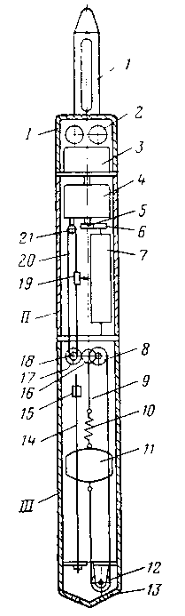
расположен поплавок 11, подвешенный на нити 9 и перемещающийся по направляющим струнам 14. Нить 9 перекинута через верхний 8 и нижний 12 ролики. Для компенсации растяжения нити предусмотрена пружина 10, которая крепится к верхней части поплавка. Поплавок представляет собой полый цилиндрический сосуд со сферическими верхней и нижней частями. Изменение уровня в скважине прослеживается поплавком и через нить 9 передается верхнему ролику, который через ролики 16, 17 и 18 перемещает каретку с пером вдоль оси барабана с диаграммой. Перо записывает на диаграммном бланке, который приводится в движение часовым механизмом 4, изменение уровня в определенном масштабе. Прибор опускают в скважину на проволоке, закрепленной в головке 1. При достижении прибором во время спуска его в скважину уровня жидкости и при дальнейшем его погружении поплавок перемещается относительно стенок измерительной камеры вверх и касается контакта 15. При этом замыкается цепь катушки звонка, питаемая от батареи сухих элементов, и оператор слышит сигнал о необходимости прекращения дальнейшего спуска прибора. В нижнем колпаке 13 и в боковых стенках измерительной камеры имеются отверстия для свободного входа жидкости. Для защиты поплавковой камеры от грязи и твердых частиц эти отверстия закрыты металлической сеткой. Диапазон измерения изменяющегося уровня 2 м. Максимальная погрешность измерения уровня ±10 мм.. Масштаб записи 1 : 10. Часовой механизм имеет семисуточный завод. Так же использ. дистанционный пъезограф УДП-2, звукометрический прибор – эхолот.

28 Общие сведения о реле
В системах автоматики и телемеханики чрезвычайно широко применяется элементы, называемые реле. Реле называют элемент, в котором при достижении известного значения входной величины X выходная величина Y изменяется скачком. Характеристика реле показана на рис.

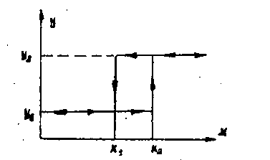
При изменении входной величины от О до Х2 выходная величина остается постоянной и равной Y1. В момент Х=Х2 выходная величина скачкообразно изменяется от значения Y1 до значения Y2. При дальнейшем увеличении входной величины (т.е. при Х>X2 ) выходная величина снова остается постоянной и равной Y1. Уменьшение входной величины до Х1 (Х1<Х2) не вызывает изменения выходной величины. В момент X=Х1 выходная величина скачкообразно уменьшается от значения Y2 до значения Y1, и это значение выходной величины остается неизменным при уменьшении входной вел. от Х1 до 0.Скачкообразное изменение выходной величины Y в момент Х=Х2 называют срабатыванием реле; соответствующую срабатыванию величину Х2 наз. величиной срабатывания {например, ток срабатывания, напряжение срабатывания для электрических реле). Скачкообразное изменение выходной величины Y в момент Х=Х1, наз. отпусканием реле; величину Х1 наз. величиной отпусканием реле. (например, ток отпускания или напряжение отпускания). Обычно в реле величина отпускания Х1 меньше, чем величина срабатывания Х2, т.е., Х1 < Х2. Отношение величины отпускания к величине срабатывания Кв называют коэффициентом возврата: Кв=Х1/Х2. Существует большое число различных типов реле. Наиболее распространенной группой являются электромеханические реле, в которых изменение входной электрической величины вызывает механическое перемещение якоря, приводящее к замыканию или размыканию электрических контактов реле. Контакты реле. Важнейшими и наиболее уязвимыми элементами реле являются контакты. Контакт должен наделено размыкать и замыкать цепь необходимой мощности и при этом не обгорать, т.е. сохранять малое переходное сопротивление. Наиболее тяжелым режимом работы контактов является разрыв цепи постоянного тока, в особенности при индуктивной нагрузке. В этом случае создаются наибольшие возможности для возникновения и поддержания дуги на контактах. При переменном токе при прохождении тока через нулевое значение дуга обрывается. Поэтому те же контакты на переменном токе могут разрывать цепь в 3-4 раза, большей мощности, чем ни постоянном токе. Для хорошей и длительное работы контакта большое значение имеет выбор материала контакта.

29 Электрические реле постоянного и переменного тока
Обмотка электромагнитного реле может быть включена как в цепь постоянного, так и в цепь переменного тока. В соответствии с этим электромагнитные реле делят на реле постоянного тока и реле переменного тока. Электромагнитные реле постоянного тока делят на нейтральные и поляризованные. У электромагнитного нейтрального реле направление перемещения якоря не зависит от направления тока в обмотке реле. У поляризованного же реле направление перемещения якоря зависит от направления тока в обмотке реле. Электромагнитное нейтральное реле (рис 1)
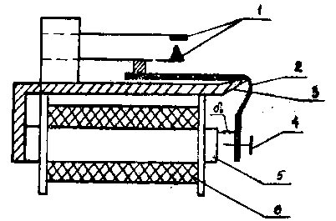
При пропускании по обмотке 6 реле постоянного тока создается магнитный поток Ф, который замыкается ч\з сердечник 5, ярмо 3, якорь 2, и воздушный зазор б₀ м\у сердечником и якорем. Этот магн. Поток создает тяговое усилие F, вел. кот. может быть найдена как : F = a (IW)²/б₀² , где а – коэфф. пропорциональности; I – ток в обмотке реле; W – число витков обмотки реле; б₀ - начальный воздушный зазор м\у сердечником и якорем.
Тяговое усилие пропорционально квадрату намагничивающей силы IW, не зависит от направления токе I в обмотке реле и обратно пропорционально квадрату воздушного зазора. Током срабатывания Iср. называет наименьший ток в обмотке реле, при котором реле надежно срабатывает (якорь реле надежно притягивается к сердечнику). Током отпускания Iотп называет наибольший ток, при котором реле отпускает. Поскольку воздушный зазор б₀‘ электромагнитного реле в притянутом состоянии якоря меньше первоначального воздушного зазора б_{0,} ток срабатывания Iср больше тока отпускания Iотп. Коэффициент возврата Кв= Iотп/Iср обычно изменяется в пределах 0,3 ... 0,5 и регулируется в электромагнитных реле с помощью штифта отлипания 4. Термин "штифт отлипания” связан с наблюдаемым у электромагнитных реле явлением "залипания", когда якорь реле остается притянутым при токе в обмотке в десятки раз меньше рабочего тока. Для обеспечения надежного срабатывания рабочий ток Iр реле принимает большим тока срабатывания в Kв раз. Отношение Kв=Iр/Iср наз. коэфф. запаса. (Кв< или =1,5). Важным параметром реле является время реакции реле на подачу в его обмотку напряжения. Рассмотрим процесс включения реле на примере простейшей схемы, показанной на рис.а 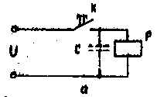 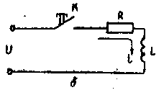

Как видно ив|рис1 обмотка 6 электромагнитного реле наматывается тонким проводом на каркас, причем число витков может изменяться в широких пределах. Эквивалентная схема включения электромагнитного реле может быть представлена так, как показано на рис б. где R и L - активное сопротивление и индуктивность обмотки реле соответственно. К реле предъявляет разнообразные требования: они должны иметь небольшие габариты и массу, достаточно большое число исполнительных контактов, малую мощность срабатывания (высокую чувствительность),. высокое быстродействие и т.д.

30 Поляризованные реле
У этого реле напряжение перемещения якоря зависит от напряжения протекания тока в обмотке реле. (рис)

1 – якорь реле, 2 – магнитопровод, 3 – постоянный магнит, 4 – обмотка, 5 – изолирующая плата. При отсутствии тока разветвленные части магн. потока создается магн. поле, в зоне контактных групп одинаковы. При протекании тока по обмотке поляризованного реле, создаваемое обмоткой магнитный поток суммируется с одной частью магн. потока пост.-го магнита и ослабляет др. часть. Якорь реле притягивается в ту сторону, где имеет место иммигрирование магнитн. потоков, якорь поляр-го реле может занимать нейтральное положение (рис) , а может замыкать один из контактов (якорь с преобладанием). Пол-е реле отл-ся от э/магнитно – нейтральных тем, что имеет сущ-но меньшие токосрабатывания, значительно большие быстродействия и выдерживают большую перегрузку по току. Недостатком по срав-ю с э\м нейтральными реля явл.-ся значительные габариты

31 Автоматизация фонтанных скважин
Схема оснащения устья фонтанной скважины средствами автоматики показана на рис.
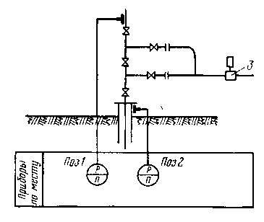
Схемой предусмотрено автоматическое перекрытие выкидной линии разгруженным отсекателем манифольдным типа РОМ-1. Отсекатель 3 предназначен для автоматического перекрытия трубопровода при повышении давления в нем.. Устройство отсекателя РОМ-1 показано на рис. Клапан собран в корпусе, который крепится между фланцами 7 трубопровода. Привод клапана собран в корпусе 13, имеющем основание 10 и крышку 17. Полости Б и Д под крышкой 17 и 16 через обратный клапан 18 заполняются сжатым воздухом с давлением, равным давлению рабочей среды в трубопроводе. При температуре окружающего воздуха выше нуля указанные полости можно заполнить попутным газом из коллектора. После монтажа клапан открывают вращением маховика 19. Когда установится нормаль режим работы трубопровода, штурвал возвращается в исходное положение.

32 Автомат откачки
Возможны четыре способа автоматического управления периодической откачкой нефти из малодебитных глубиннонасосных скважин. 1. Включение и отключение электродвигателя СКН по заданной программе. 2. Включение электродвигателя по заданной программе и отключение по прекращении подачи жидкости из скважины. 3. Включение электродвигателя по заданной программе и отключение при незаполнении насоса. 4. Включение и отключение электродвигателя в зависимости от уровня жидкости в скважине. Одной из первых установок для автоматического управления периодической эксплуатацией малодебитных глубиннонасосных скважин была установка СУП-2А, обеспечивающая управление по заданной программе. Установка позволяет автоматизировать периодический запуск и отключение электродвигателя глубинно-насосной скважины с интервалами работы и остановки под накопление, кратными 15 мин. Установка представляет собой стальной герметичный шкаф, в котором смонтированы органы силового управления электродвигателем (трехполюсный рубильник, трубчатые предохранители, магнитный пускатель) с программным реле времени. Установка оборудована двумя переключателями, позволяющими переводить скважину с ручного управления на автоматическое. Программное реле времени представляет собой моторное реле с диском, снабженным выдвижными сухариками. Скважины включаются и отключаются автоматически с помощью реле времени в функции времени по заданной программе. Электрическая схема установки СУП-2А приведена на рис.
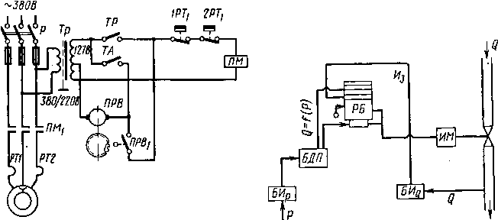
Для запуска скважины на автоматическую работу необходимо установить время работы и время простоя скважины на программном реле времени ПРВ, выключить тумблер ТР, включить тумблер ТА и замкнуть рубильник Р. Реле ПРВ включится и через заданный промежуток времени замкнет контакты ПРВ1. Создается цепь магнитного пускателя; ТА — ПРВ1 — 1РТ1 — 2РТ1 — ПМ. Магнитный пускатель включается и силовыми контактами ПМ1 запускает электродвигатель станка-качалки. По окончании откачки по заданной программе реле времени разомкнет контакт ПРВ и обесточит катушку магнитного пускателя.

33 Автоматизация глубинных насосных скважин (34,35,36)
Схема автоматизации нефтяной скважины, оборудованной электропогружным насосом, показана на рис.
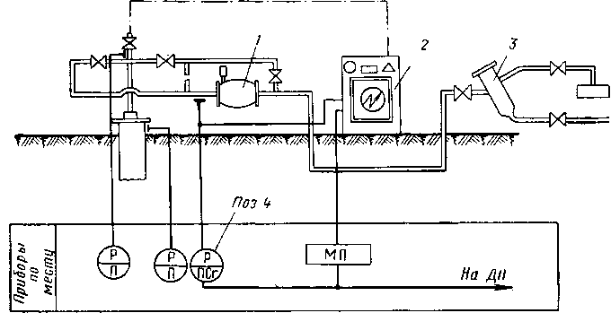
Схема предусматривает установку станции управления 2 типа ПГХ 5071 или ПГХ 5072, электроконтактного манометра 4 типа ВЭ-16РБ, разгруженного отсекателя 1 типа РОМ-1 и устройство 3 для запуска шаров, очищающих трубы от парафина.. Схема автоматизации обеспечивает автоматическое отключение электродвигателя погружного насоса (ЭПН) при аварийных режимах, пуск и остановку по команде с групповой установки и индивидуальный самозапуск при перерывах подачи электроэнергии. Кроме того, обеспечивается защита выкидного коллектора при временном фонтанировании. Предусматривается автоматическое отключение работающей установки при коротких замыканиях и значительных перегрузках электродвигателя, защита с выдержкой времени около двух минут при перегрузке двигателя по току, минимальная защита путем отключения установки при снижении тока нагрузки ниже 0,85 от рабочего тока электродвигателя (при срыве подачи). Обеспечивается непрерывный контроль изоляции для установок в комплекте с повышающим трансформатором при снижении сопротивления изоляции «кабель - погружной электродвигатель» ниже 30 кОм. С помощью разгруженного отсекателя РОМ-1 обеспечивается перекрытие выкидного коллектора при превышении и резком снижении давления (вследствие порыва трубопровода). Схема автоматизации нефтяной скважины, оборудованной глубиннонасосной установкой типа СКН, показана на рис.

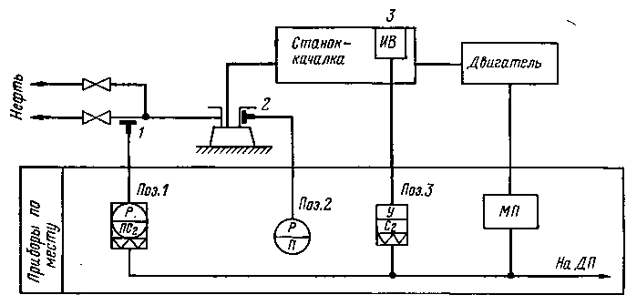
Схемой предусмотрено оснащение установки блоком управления 1, инерционным магнитным выключателем ИМВ-1М-2 и электроконтактным манометром типа ВЭ-16РБ-3. Системой автоматизации обеспечивается автоматическое управление электродвигателем станка-качалки при аварийных режимах: отключение при срыве штанг и поломках редуктора, при токовых перегрузках, коротких замыканиях и обрывах фаз, отключение электродвигателя по импульсу от электроконтактного манометра при аварийных ситуациях на групповой установке и индивидуальный самозапуск станка-качалки после перерыва в снабжении электроэнергией. Предусмотренный в схеме автоматизации инерционный магнитный выключатель предназначен для автоматического отключения двигателя станка-качалки при обрыве штанг и полированного штока, при поломках кривошипно-шатунного механизма и редуктора. Схема инерционного магнитного выключателя ИМВ-1М приведена на рис.
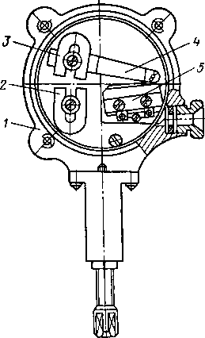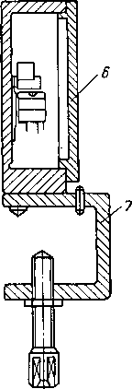

Устройство собрано в корпусе 1, закрытом крышкой б, и крепится к полке балансира станка-качалки скобой 7. Внутри корпуса расположены ударный рычаг 4 с контактным устройством 5 и два постоянных магнита, обращенных одноименными полюсами друг к другу. Магнит 2 закреплен на корпусе, а магнит 3 — на ударном рычаге. При указанных выше повреждениях глубиннонасосной установки возникают значительные ускорения балансира станка, в результате чего ударный рычаг выключателя резко смещается вниз и нажимает на микровыключатель контактного устройства. При этом электродвигатель станка отключается. При смещении ударного рычага магниты сближаются, в результате взаимодействия одноименных полюсов магнитов они отталкиваются, рычаг после удара по микровыключателю возвращается в исходное положение.
Блок управления скважиной БУС - предназначен для выполнения след. операций : ручное управление СКН по команде с групповой установки по гтдравлическому каналу связи, програмное управление, остановка СКМ при аварийном состоянии обор. и обрыве фаз, самозапуск СКН при кратковременных перерывах снабжении эл. Эн-гией, авар-я защита и сигнализация.

37 Основные функции систем телемеханики, их структура
В основе функционирования любой системы управления (технической , биологической или социальной) лежат информационные процессы, связанные со сбором, хранением, переработкой информации и исполнением команд управления. В простых локальных системах часто отсутствует четкое выделение информационных процессов между отдельными частями системы. С увеличением сложности системы и занимаемой ею территории функции, выполняемые отдельными частями системы, дифференцируются. Появляются специальные устройства сбора, хранения, передачи информации и исполнения команд управления. Комплекс таких устройств называется комплексом устройств телемеханики. Увеличение сложности и скорости функционирования технологического оборудования, возрастание потока информации, а также рассредоточение объектов контроля и управления на значительной площади привело к необходимости применения устройств телемеханики в нефтяной промышленности.
Структурная схема комплекса устройств телемеханики (рис)
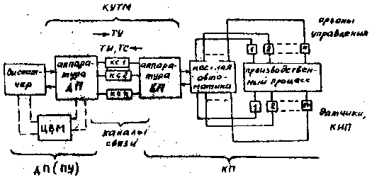
Структурная схема, комплекса устройств телемеханики (КУТМ) приведена на рис, Контролируемым пунктом (КП) в телемеханике называют место расположения объектов контроля и управления. Пункт управления (ПУ) или диспетчерский пункт ДП - это место размещения диспетчерского оборудования. Управление производственным процессом возлагается на диспетчера, который получает необходимые сведения о ходе производственного, процесса при помощи датчиков или контрольно-измерительных приборов (КИП). Эти данные передаются в виде сигналов телеизмерения (ТИ) и телесигнализации (ТС). На основании полученных данных диспетчер принимает решения, которые он передает в виде команд телеуправления (ТУ) на органы управления. Телеизмерение (ТИ) - получение с помощью комплекса устройств телемеханики измерительной информации о значении контролируемых параметров. Различают телеизмерение текущих значений параметров (в данный момент времени) и интегральных значений параметров (например, количество жидкости, прошедшей через расходомер за какой-либо период времени). Теле сигнализация (ТС) - получение информации о дискретном состоянии контролируемых объектов, например, агрегат работает или не работает. Телеуправление (ТУ) - воздействие на органы управления путем подачи дискретных команд. В ряде случаев применяются телемеханические устройства с какой-либо одной функцией, например, телеизмерительные устройства. При управлении сложным или быстродействующим процессом диспетчер может не успевать своевременно перерабатывать необходимый объем информации, тогда используют цифровую вычисли тельную машину (ЦВМ), работающую либо в режиме советчика диспетчера либо в режиме непосредственного управления производственным процессом. Такая совокупность комплекса устройств телемеханики и вычислительной машины в первом случае называется телеинформационной системой, а во втором – телеавтоматической. Обычно устройства телемеханики работают в комплексе с местной автоматикой, что дает существенную экономию в передаваемых сигналах (например при остановки рабочего насосного агрегата на КНС автоматически включается резервный без участия диспетчера) и дает возможность технологическому оборудованию некоторое время работать при, неисправности устройств телемеханики. Средства телемеханики решают две задачи: 1) передача технологической иэвестительной (ТИ, ТС) и командной (ТУ) информации, эта задача решается собсгвенно устройствами телемеханики, которые являются неотъемлемой частью автоматизированных систем управления технологическим процессом (АСУ,ТП); 2) передача производственностатистической информации для целей планирования и управления работой промышленных, научных, торговых предприятий. Эта задача решается специальной аппаратурой передачи данных, которая в настоящее время выделилась в специальную дисциплину.

38 Импульсные признаки сигналов
В телемеханике используются как дискретные сигналы, состоящие из некоторого числа посылок, которые обладают определенными качественными признаками, так и непрерывные сигналы. Различные импульсные признаки сигналов показаны на рис.
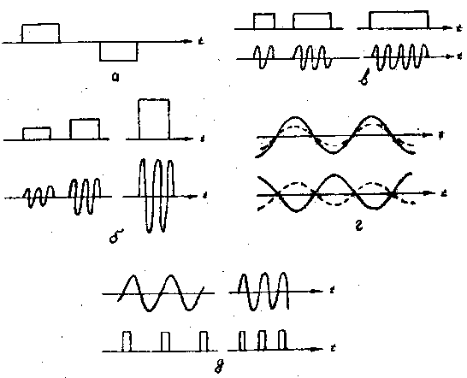
а - полярный ; б - амплитудный; в - длительность
посылок; г - фазовый; д - частотный
Полярные признаки сигналов (рис.а). В этом случае сигналы отличаются полярностью напряжения или направлением тока. Первый признак (качество) - положительная полярность, второй признак (качество) - отрицательная полярность. Характерной особенностью полярного признака сигналов является возможность использования только в проводных линиях связи, а также высокая помехоустойчивость, т.к. их качество не изменяется с изменением параметров линии связи. Амплитудные признаки сигналов (рис.б). В этом случае качественных признаков может быть много, но, т.к. их качество может изменяться, например с изменением параметров линий связи (низкая помехоустойчивость), их число ограничивают. Часто используется два качества: есть напряжение (ток), нет напряжения (тока). Большее количество качественных признаков применяется при использовании кабельных линии связи, параметры которых относительно стабильны. Амплитудные признаки могут быть у сигналов постоянного напряжения (тока) или у сигналов переменного напряжения (тока). Длительность посылок (pиc в) Импульсным признаком может быть не только длительность импульсов постоянного или переменного напряжения (тока), но и длительность пауз. Сигналы с этим признаком обладают низкой помехоустойчивостью, поэтому используют два-тpи качества. Фазовые признаки сигналов {рис г). Фаза посылки определяется по отношению к фазе опорного сигнала (на рис г показана пунктирной линией). Обычно используется два качества: синфазный сигнал и противофазный сигнал. Частотные признаки сигналов (рис д). Посылкой в этом случае является несколько импульсов постоянного напряжения (тока) или сигнал переменного напряжения (тока) длительностью в несколько периодов. Сигналы с частотным признаком могут быть использованы при любом канале связи и обладают высокой помехоустойчивостью, поэтому используется большое число качеств. Импульсы постоянного напряжения (тока) иногда называют видеоимпульсами в отличие от радиоимпульсов, или импульсов переменного напряжения (тока). Иногда используется комбинированный сигнал, состоящий из частотного и полярного сигналов.

39 Разделение сигналов
Для телемеханических устройств характерно уплотнение каналов связи (разделение сигналов). Это означает, что сигналы (ТИ, ТС, ТУ) в линии связи должны сохранять, свои индивидуальные свойства, не искажать друг друга и могут быть выделены независимо друг от друга. Существует различные способы разделения сигналов, но наибольшее распространение получили два: частотный и временной. Сущность частотного способа разделения сигналов (риc 1)
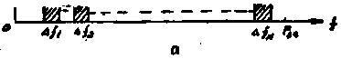
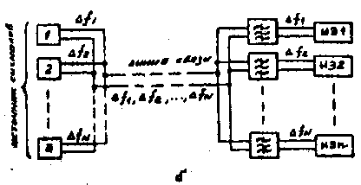
а - распределение частот сигналов; б - схема организации каналов связи
При частотном способе разделения сигналов полоса частот линии связи Fлc разделяется на N частей, чтобы разместить спектры частот Δf n сигналов и между ними оставались защитные промежутки. Каждый сигнал поступает из источника сообщений последовательно или одновременно. На приемной стороне имеются полосовые фильтры, которые пропускают сигнал только одной частоты, поступающий на соответствующий исполнительный элемент ИЭ. Аналогичный способ разделения каналов связи используется также в радиосвязи. Передающие станции передают сообщения на различных несущих частотах, а приемником, настраиваясь на определенную несущую частоту, выделяют нужное сообщение. При передаче дискретных сигналов, например, двоичных кодов, фильтр и исполнительный элемент образуют частотный избиратель или частотное реле, которое формирует сигнал, если приходит частотная посылка определенной частоты. Схема поясняющая временной способ разделения, приведена на рис 2.
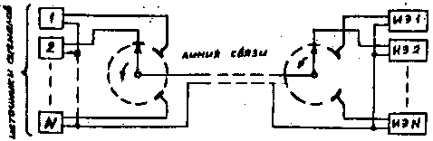
Источники сигналов и исполнительные элементы (приемники сигналов) через коммутаторы соединены с линией связи. В каждый интервал времени Δ t к-л источник сигналов соединен с соответствующим ему исполнительным элементом; за это время происходит передача сигнала. Затем происходит переключение коммутатора, и от следующего источника сигнал передается своему исполнительному элементу. После окончания цикла (одного оборота коммутатора) Т = ΣΔ t _{i} начинается следующий цикл; таким образом, в течение цикла работы распределителя каждой паре - источнику и приемнику сигналов - выделяется временной канал связи. Для исключения сбоев работы коммутаторов она должна быть синхронизирована. Из-за низкого быстродействия и надежности электромеханических коммутаторов в настоящее время применяются в основном электронные. Иногда используют комбинированное разделение сигналов. Например, в выделенной полосе частот (частотное разделение) организуют временное разделение сигналов, или, во временных каналах организуют частотное разделение.

40 Избирание сигналов
Избирание сигналов - это выбор нужного сигнала из нескольких передаваемых по линии связи сигналов. В общем случае рассмотренные способы разделения сигналов обеспечивают и их избирание. Однако при телеуправлении избирание сигналов несколько отличается от разделения сигналов. Непосредственное избирание сигналов ТУ (рис 1) по существу не отличается от разделения сигналов. Одним из N ключей формируется сигнал, который через устройства разделения сигналов УРС передается на соответствующий исполнительный элемент ИЗ. Непосредственное избирание сигналов:
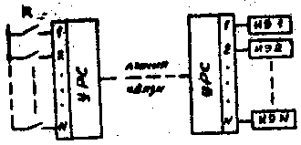
Рис.1

Групповое избирание сигналов ТУ (рис2) отличается тем, что избирание происходит в
неск. этапов.
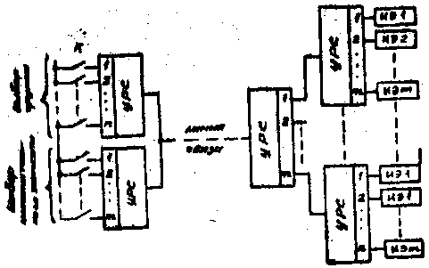

Исполнительные эл-ты ИЭ объектов управления разбиваются на n групп, и к каждой группе относятся m исполнительных элементов. Первой командой производят выбор группы, а второй - исполнительного элемента. Групповое избирание дает существенное упрощение аппаратуры т.к. для управления N исполнительными элементами в первом случае требуется подать N команд, а во втором - m + n, причем N = n * m. Например, для управления 100 исполнительными элементами во втором случае может потребоваться всего 20 сигналов, если все исполнительные элементы разбить на 10 групп по 10 исполнительных элементов в каждой. В КУТМ ТМ-600М сначала подается частотный сигнал выбора КП, определенной групповой замерной установки, а затем сигнал постоянного тока определенной полярности для того, чтобы переключить скважины на замер, снять данные телеизмерения дебита и т.д. В ряде случаев целесообразно использовать не двухступенчатый выбор, а трехступенчатый или более сложный выбор. В настоящее время для телемеханизации нефтепромысловых объектов в основном применяются комплексы устройств телемеханики ТМ-600М и ТМ-620.

41 Комплекс устройств телемеханики ТМ-600М и ТМ - 620
ТМ-600м осуществляет телеуправление, телеизмерение, телесигнализацию рассредоточенных объектов нефтяных промыслов с индивидуальным и групповым сбором нефти, скважин всех видов эксплуатации, групповых замерных установок, узлов нефтесборного пункта и ДНС. TМ-600М имеет древо видную структуру линии связи с количеством направлений до 15. К каждому направлению можно подключить до 20 контролируемых пунктов. Дальность действия - до 40 км при кабельной линии связи и до 100 км при воздушной линии связи.
Структурная схема ТМ-600М :
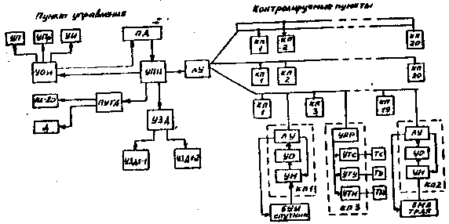
В состав пункта управления входят: 1) пульт диспетчерский (ПД) с элементами ручного управления и сигнальными лампами; 2) устройство приема и передачи информации (УПП); 3) устройство обработки информации (УОИ) с узлами задания времени, масштабирования, печати (УП), перфорации (УПр) и индикации (УИ); 4) устройство замера дебита (УЗД); 5) приемное устройство телединамометрирования (ПУТД) с выводом информации на динамоскоп (Д) или перфоратор (ПЛ-80). Аппаратура КП имеет три модификации, отличающиеся объемом выполняемых функции: КП1, предназначенную для совместной работы с АГЗУ типа "Спутник" и выполняющую функции ТИ-ТС; КП2, предназначенную для совместной работы с трапами и выполняющую функцию ТИ-ТС; КП3, предназначенную для совместной работы со скважинами и другими объектами и выполняющую функции ТУ-ТИ-TС.Аппаратура КП1 состоит из узла накопления (УН), узла опроса (УО) и линейного узла (ЛУ). Комплекс ТМ-600М работает в двух режимах: в режиме автоматического циклического опроса информации и в режиме опроса информации по вызову диспетчера. ТМ – 620 Назначения аналогичны с ТМ-600М. Существенное их отличие закл. в аппаратурном исполнении. Комплекс ТМ-620 обеспечивает обмен информацией между ПУ (пунктом управления) и КП (контролируемым пунктом), соединенными выделенными двухпроводными линиями связи. К каждой линии связи (направлению) могут подключаться от восьми до пятнадцати КП в зависимости от расстояния. Число направлений до 15. Максимальное расстояние при кабельной линии связи с сопротивлением 30 Ом/км составляет 60 км при 8 КП на направлении и 20 км при 15 КП.
Замер дeбитa скважин на ГЗУ может производиться по нескольким программам: по местной программе (время Замера задается на ГЗУ и выбирается индивидуально для каждой ГЗУ); - по центральной «диной программе (время замера для всех скважин в группе, независимо от номера КП на данном направлении, выбирается одинаковым и задается на ПУ); - по центральной индивидуальной программе (время замера задается на ПУ индивидуально для каждого КП). Структурная схема устройства ПУ и связи его с устройствами КП приведена на рис.2,
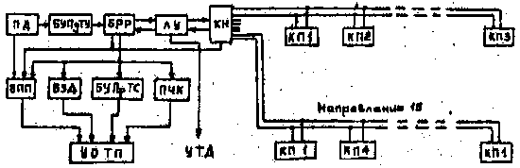
где обозначено: КН - коммутатор направлении; ЛУ - линейный узел; БРР - блок режима работы; БУПд ТУ - блок управления передачей ТУ; ПД - пульт диспетчера; БПП – блок приема передачи; БЗД - блок замера дебита; БУПр ТС - блок управления приема ТС; ПЧК - преобразователь частота-код; УОТИ - устройство обработки телемеханической информации; УТД - устройство телединамометрирования.

